※活動名稱：104學年度下學期融合教育活動
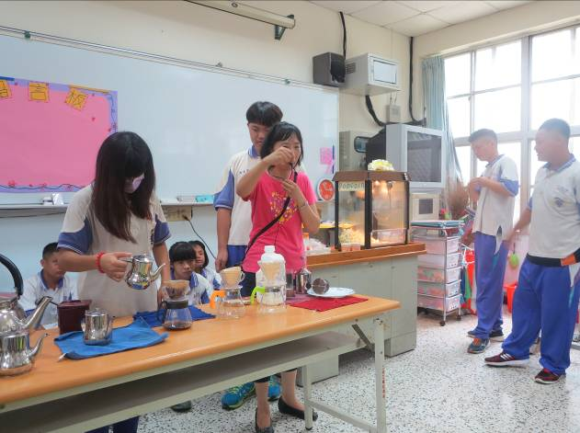 | 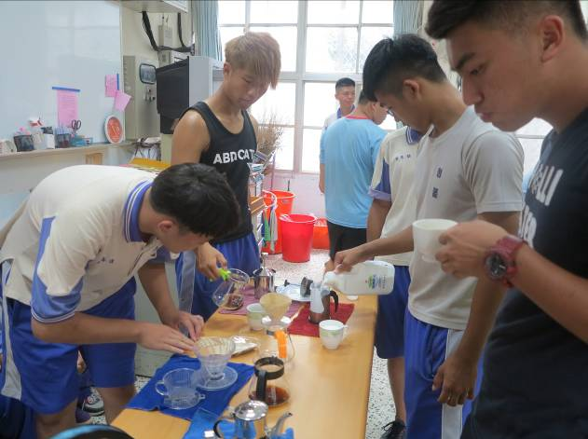
手沖咖啡講解與示範(綜職科學生) | 綜職科學生協助普通班學生進行手沖咖啡體驗
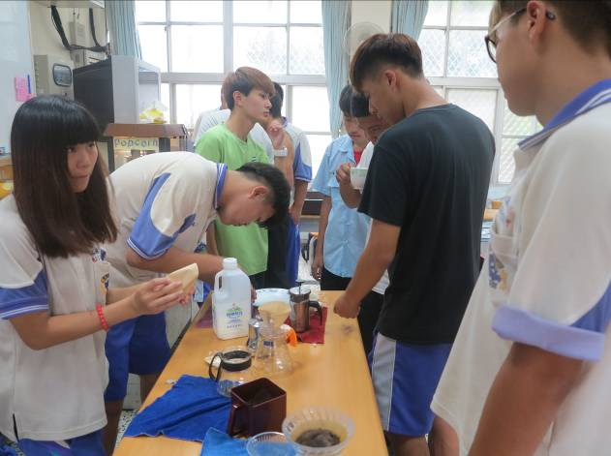 | 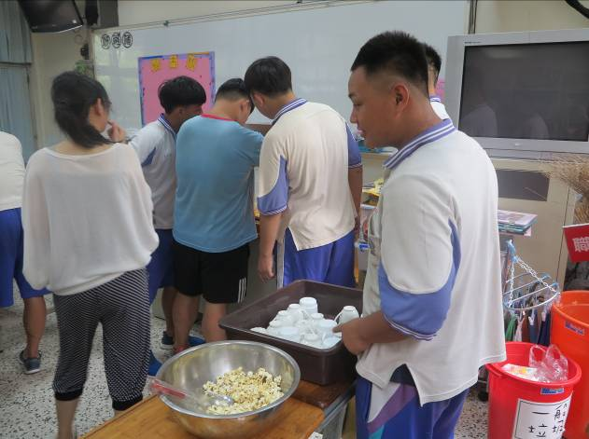
手沖咖啡體驗 | 綜職科學生教導普通班學生進行爆米花機的操作
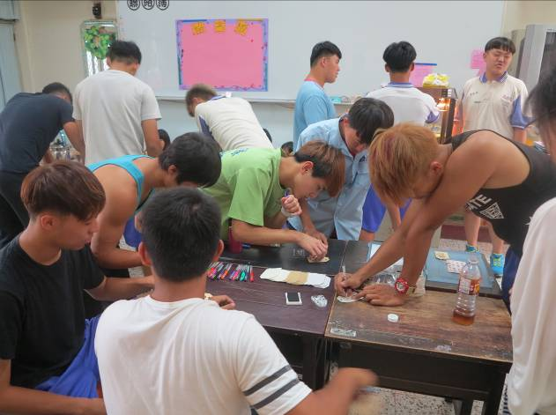 | 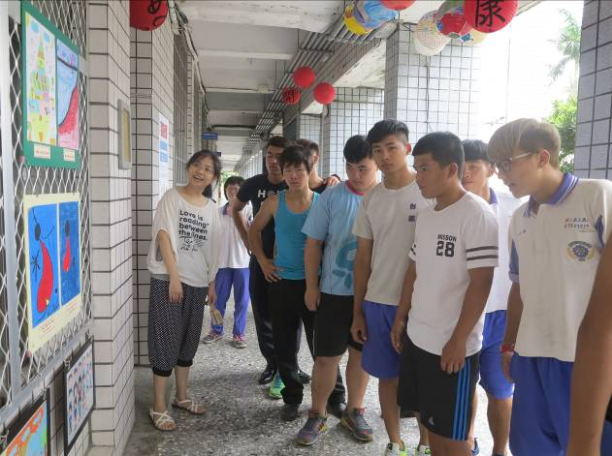
手工卡片製作 | 欣賞綜職科學生畫展

※活動名稱：104學年度下學期融合教育活動~綜職科畫展
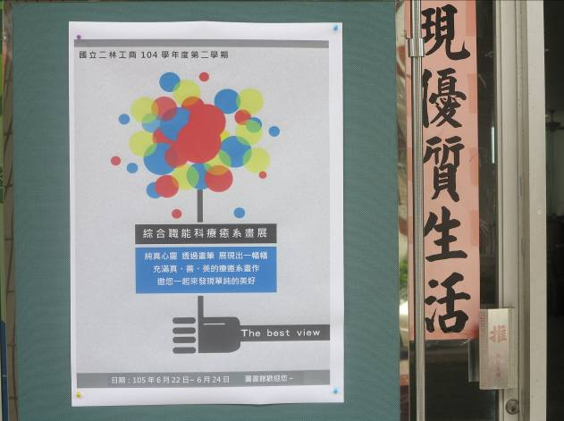 | 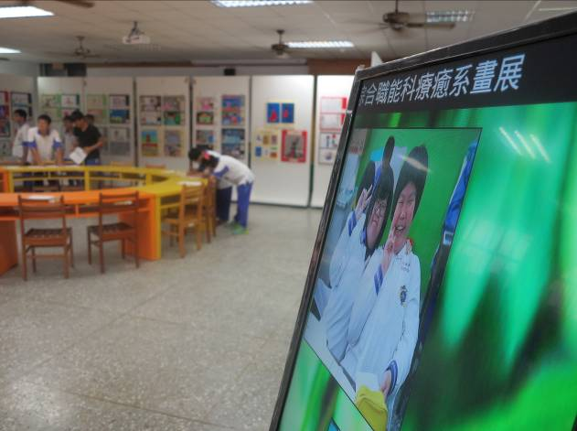
綜合職能科療癒系畫展（圖書館） | 小畫家照片
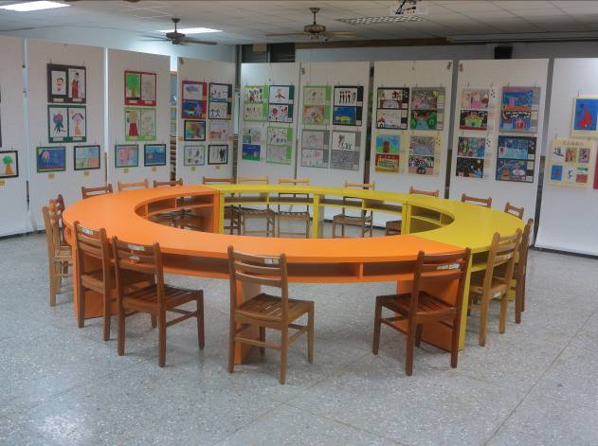 | 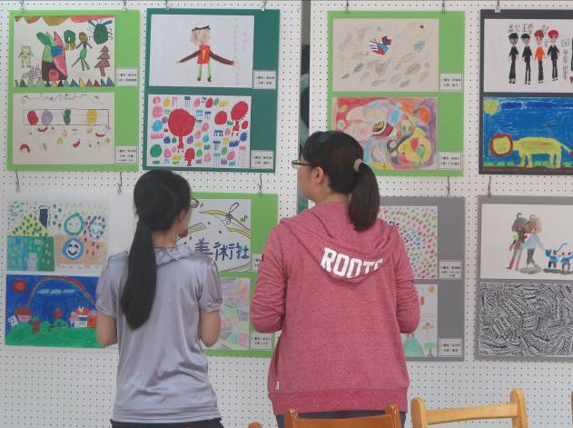
展覽空間 | 老師們前來欣賞畫作
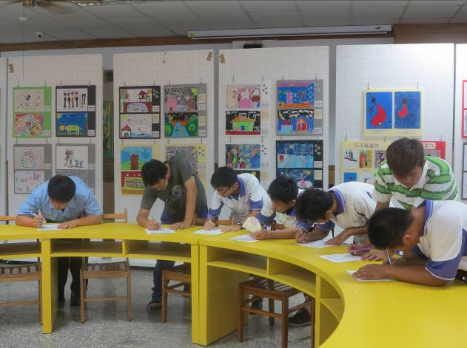 | 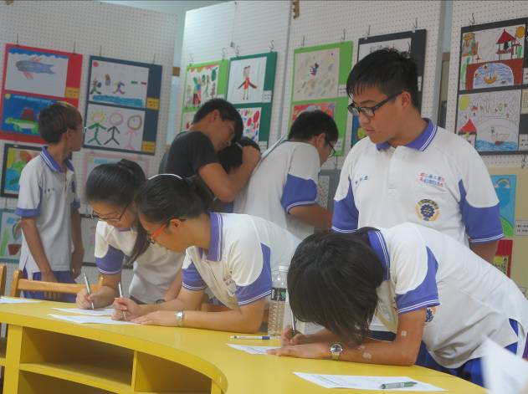
欣賞畫作填寫回饋單 | 欣賞畫作填寫回饋單

※活動名稱：104學年度下學期融合教育活動~綜職科畫展
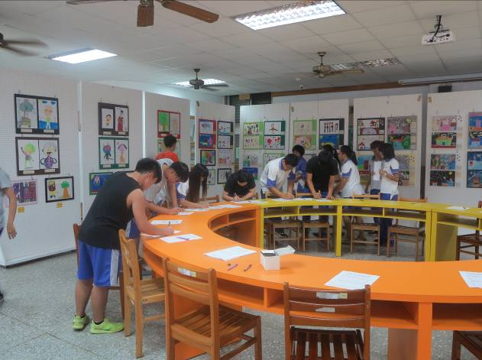 | 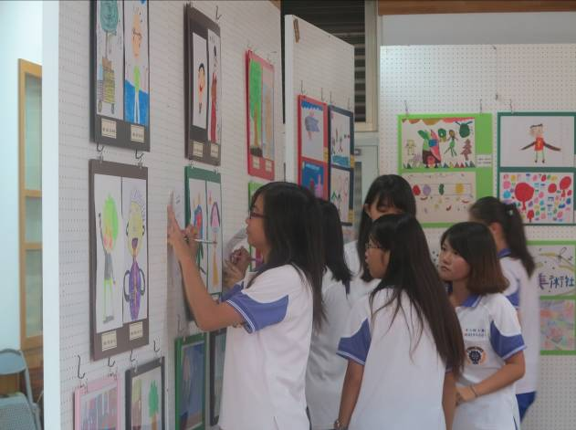
欣賞畫作填寫回饋單 | 欣賞畫作填寫回饋單
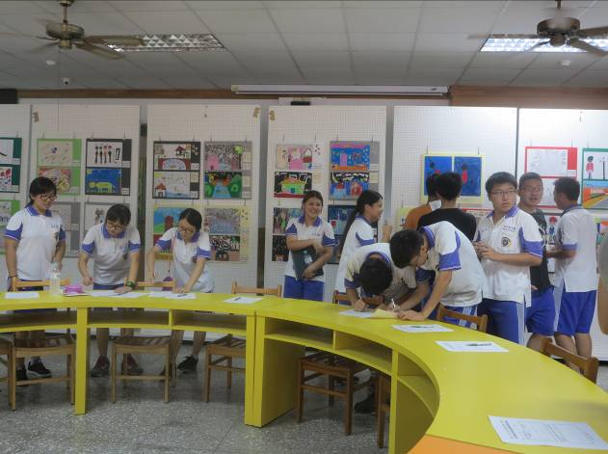 | 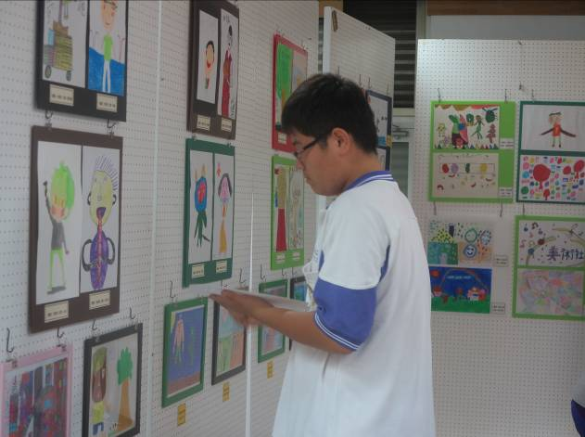
欣賞畫作填寫回饋單 | 欣賞畫作填寫回饋單
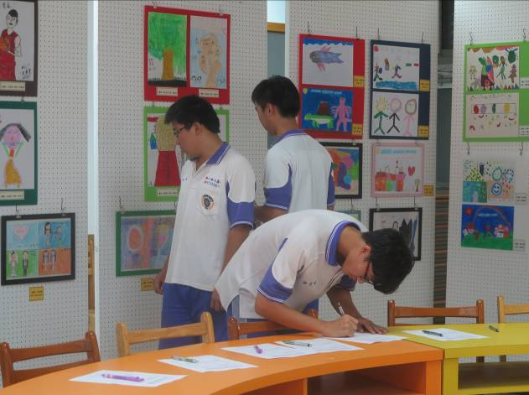 | 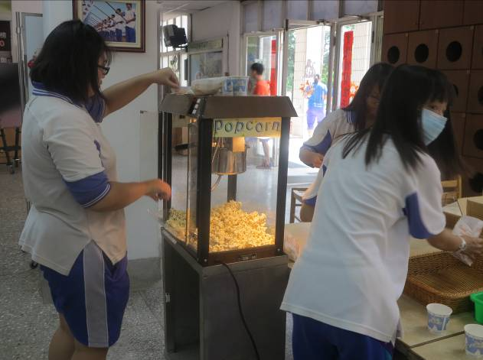
欣賞畫作填寫回饋單 | 回饋單可換爆米花一份
※活動名稱：融合教育-新加坡學生體驗烘焙實習課程
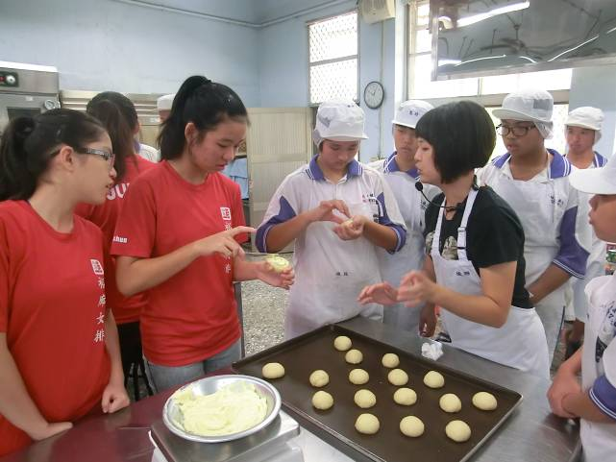 | 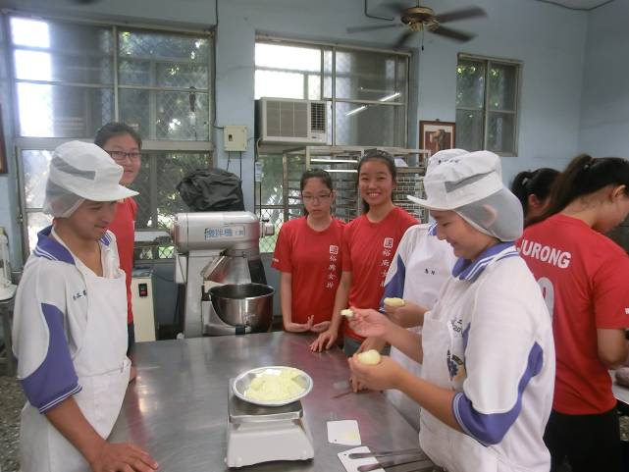
烘焙老師教導包餡技巧 | 綜職科學生先示範如何包餡
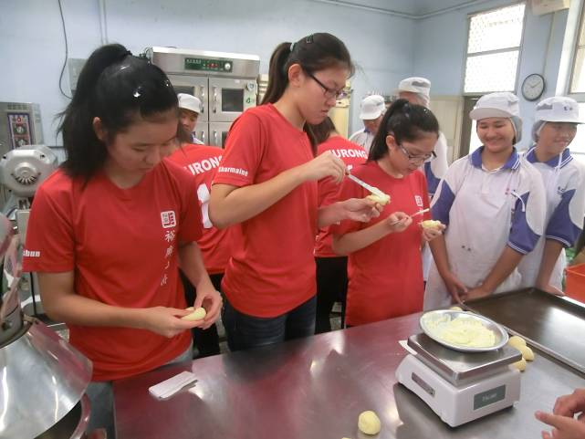 | 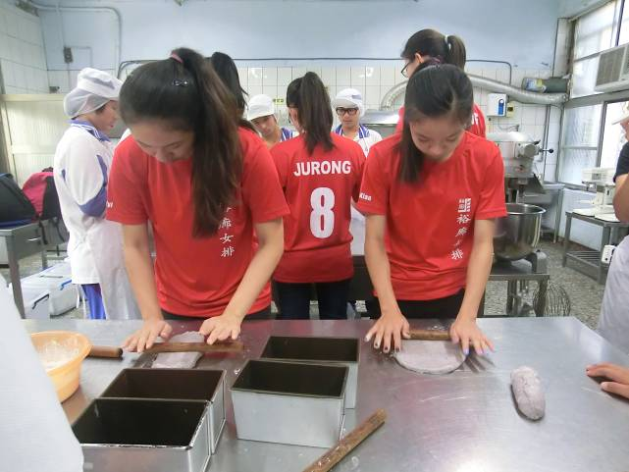
進行麵包包餡 | 體驗桿麵糰
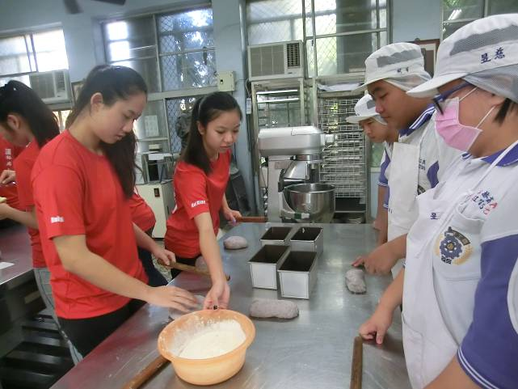
體驗桿麵糰 | 將桿捲後的麵糰放入土司模裡

